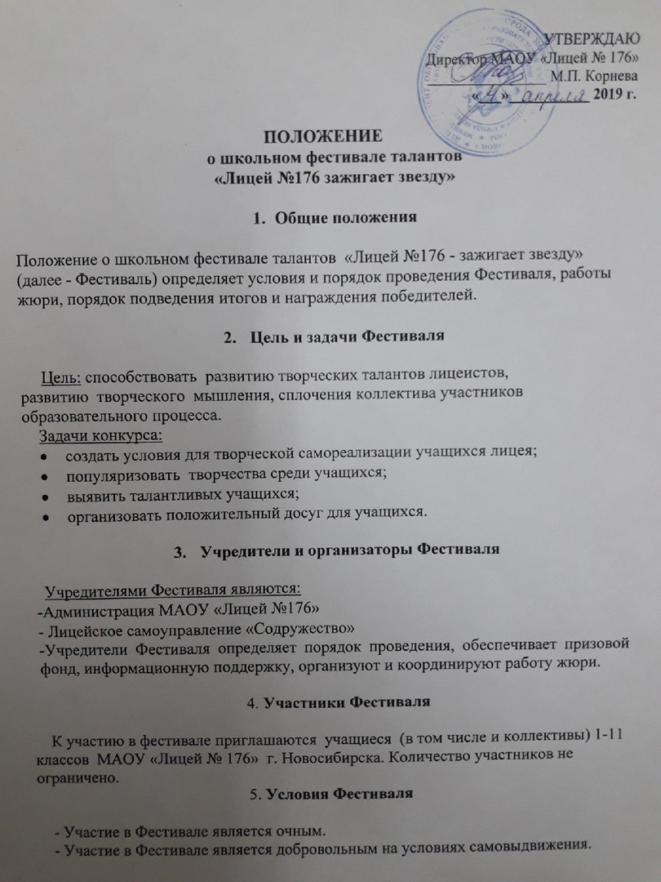

- Участники Фестиваля определяются в соответствии с поступившими письменными заявками (пр.1), которые необходимо сдать не позднее 08.04.2019 в кабинет №115,204.
6. Организация и проведение Фестиваля
1.Фестиваль проводится по следующим номинациям:
- музыкальное исполнительство;
−театрально творчество;
−художественное чтение;
−народный танец;
−современный танец;
−декоративно-прикладное творчество;
−изобразительное искусство.
2.В номинации «музыкальное исполнительство» принимают участие:
- по направлению инструментальное исполнительство – ансамбли, сольные исполнители;
- по направлению вокальное исполнительство (академическое, эстрадное, народное пение) - ансамбли, сольные исполнители;
- по направление хоровое пение – хоры, количественным составом не менее 15 человек.
3. В номинации «театральное творчество» исполняются театральные композиции, миниатюры, монологи продолжительностью не более 7 минут.
4.В номинации «художественное чтение» исполняются отрывки из литературных произведений российских и зарубежных авторов продолжительностью не более 5 минут.
5.В номинации «народный танец» исполняется танец на фольклорной основе или сюжетный танец.
6.В номинации «современный танец» принимают участие сольные исполнители и танцевальные коллективы.
7.В номинации декоративно-прикладное творчество» участником предоставляется не более 3 работ по направлениям: роспись по дереву, резьба по дереву, лоскутная мозаика, ткачество, вышивка, художественная лепка, керамика, батик.
8. В номинации «изобразительное искусство» участником предоставляется не более трех работ на свободную тему.

7. Критерии оценки Конкурсных номеров

Критерии оценки в номинации «Художественное слово»:
- органичность выбранного произведения для исполнителя –10 баллов;
-глубина проникновения в систему и смысловую структуру текста –10 баллов;
-грамотная речь-10 баллов;
-способность оказывать эстетическое, интеллектуальное и эмоциональное воздействие на зрителя –10 баллов.
Критерии оценки в номинации «Театральное творчество»:
- соответствие репертуара возрастным особенностям исполнителей –10 баллов;
-целостность художественного образа спектакля, полнота и выразительность раскрытия темы и художественных образов произведения –10 баллов;
-актерская выразительность и индивидуальность, творческая свобода и раскрепощенность исполнителей на сцене –10 баллов;
-уровень творческой подготовки исполнителей: сценическая речь, четкая дикция, сценическая пластика; смысловая выразительность и эмоциональность –10 баллов;
-сценичность (наличие костюмов и соответствие их содержанию спектакля, культура исполнения –10 баллов;
-художественное оформление спектакля –10 баллов.
Критерии оценки в номинации «Народный танец » и «Современный танец»:
-целостность, композиционное решение и единство образно-стилевого решения конкурсных номеров –10баллов;
-сочетание музыкального материала и хореографической лексики –10 баллов;
-оригинальность и самобытность балетмейстерских решений –10 баллов;
-выдержанность в стиле (костюм, прическа, хореография, музыкальное сопровождение) –10 баллов;
-музыкальность, артистизм, и эмоциональность, техника и ритмичность –10 баллов;
-эстетика исполнения, сценическая культура и техника мастерство участников –10 баллов;
-соответствие репертуара, сценического образа, манеры исполнения и костюма индивидуально –возрастным особенностям и исполнительским возможностям участников –10 баллов;
-зрелищность, театральность, музыкально-художественное воплощение конкурсных номеров –10 баллов.
Критерии оценки в номинации «Декоративно-прикладное творчество»:
- творческий подход в выполнении работ –10 баллов;
-художественный вкус, оригинальность, знание и сохранение национальных традиций –10 баллов;
-умелое сочетание традиций и новаторства в изготовлении работы –10 баллов;
-фантазия в употреблении материалов изготавливаемых изделий, владение выбранной техникой –10 баллов;
-эстетический вид и оформление работы, соответствие возрасту –10 баллов;
-применение новых технологий и материалов, нетрадиционное применение известных материалов –10 баллов;
-выразительность национального колорита –10 баллов;
-умение представить свою работу и защитить ее перед жюри -10 баллов.
Критерии оценки в номинации «Изобразительное искусство»:
-соответствие возрасту -10 баллов;
-мастерство исполнения -10 баллов;
-индивидуальное раскрытие темы –10 баллов;
-цветовое решение, колорит –10 баллов;
-композиция –10 баллов;
-выразительность, эмоциональность –10баллов;
-оригинальность –10 баллов.
8. Этапы проведения Конкурса

Конкурс проводится в три этапа.
Первый этап – заявки (до 08.04.2019);
Второй этап – отборочный (10.04.2019-11.04.2019);
Третий этап – финал (17.05.2019).

Приложение 1

ЗАЯВКА
на участие в школьном фестивале творчества
«Лицей 176-зажигает звезду»

Класс | Название номера | Жанр | Ф.И. участников

